

GOBIERNO DE LA PROVINCIA DE CÓRDOBA
MINISTERIO DE EDUCACIÓN
Secretaría de Educación
Subsecretaría de Promoción de Igualdad y Calidad Educativa
Área de Gestión Curricular

CAPACITACIÓN EN SERVICIO:
“Hacia una gestión situada...Una mirada crítica al Currículo de Educación Secundaria desde el Ciclo Básico”
REPLICA 2011 – SEGUNDA COHORTE

CIENCIAS SOCIALES

Enseñanza y evaluación en Ciencias Sociales

Presentación
Esta instancia de trabajo que proponemos pretende promover una mirada analítica y situada del Diseño Curricular del Ciclo Básico de la Educación Secundaria 2011-2015, con la intencionalidad de instaurar una actuación reflexiva para la toma de decisiones curriculares, particularmente en el área de Ciencias Sociales. La intención es propiciar la revisión y el fortalecimiento de las prácticas docentes a partir de instancias de diálogo, al interior de cada institución y también con otras.

Introducción
En esta clase, la propuesta es trabajar en torno a la enseñanza de la Historia y la Geografía en la Educación Secundaria, poniendo el énfasis en la necesaria articulación con la evaluación de los aprendizajes.
Con respecto a las actividades:
- Proponemos en primer término y para iniciar el recorrido, revisar el Diseño Curricular del Ciclo Básico desde una perspectiva disciplinar y didáctica que considere el marco conceptual que en él se sostiene, desde un enfoque socio-constructivista de enseñanza.
- La segunda actividad ofrece un ejemplo que se presenta como una posibilidad de recuperar información de diversos soportes, en este caso, con imágenes.
- La tercera actividad está orientada a la elaboración de situaciones problemáticas que permitan realizar un abordaje de los aprendizajes desde otra perspectiva.
- La cuarta actividad propone la lectura del artículo que presenta el resultado de una investigación realizada por la Mg. Marisa Macha acerca de qué y cómo se evalúa a través de la prueba escrita, y que pone en tensión algunos postulados teóricos con las prácticas de evaluación que tienen lugar en las aulas, con especial referencia a la prueba escrita que ocupa un lugar predominante.
- En la actividad cinco, la propuesta es reflexionar en torno a la necesidad de enseñar a leer textos también en la Educación Secundaria.
Como cierre de la propuesta de trabajo – y retomando lo construido en las actividades anteriores- los invitamos a elaborar un informe final recuperando el trabajo realizado y la propia práctica de enseñanza.

Las producciones resultantes de las diferentes actividades deberán ser presentadas –debidamente organizadas- a modo de Trabajo Práctico Individual
En la presentación deberán constar los siguientes datos:
Institución:
- Nombre:
- Dirección de Nivel de la cual depende:
- Ubicación:
Directivo/ docente INSCRIPTO EN LA CAPACITACIÓN, que elaboró el Trabajo Práctico:
- Apellido y nombre:
- D.N.I:
- Cargo:
- Espacio curricular:
LA PRODUCCIÓN DEBE SER REMITIDA VÍA CORREO ELECTRÓNICO A LA SIGUIENTE DIRECCIÓN, SEGÚN CORRESPONDA:
TUTOR | DIRECCIÓN DE CORREO ELECTRÓNICO | ESPACIO CURRICULAR
Analía Utrera | capacitacionsociales@gmail.com | Ciencias sociales - Geografia
María Celia Masjoan | celiamasjoan@coopmorteros.com.ar | Ciencias sociales- Historia

Actividades

Actividad 1
Le proponemos que, a partir de la lectura de los aprendizajes y contenidos presentados en el Diseño Curricular Jurisdiccional para el Ciclo Básico de la Educación Secundaria en el campo de las Ciencias Sociales, identifique los conceptos que sostienen la Estructura de Historia y Geografía y, con ellos, elabore un mapa conceptual que presente algunas de las posibles relaciones entre los conceptos del Área.
Actividad 2
En el Diseño Curricular para Ciclo Básico, en la Presentación de Ciencias Sociales, se hace referencia a la necesidad de ofrecer a los estudiantes una formación que les permita interpretar la realidad social tanto en su dimensión material como simbólica. Esta mirada permite explicar algunos aspectos de determinadas prácticas políticas, diversos actores, sistemas productivos, espacios geográficos, desde el contexto de los sistemas de representaciones que las sociedades tienen de sí mismas y de las demás.
En relación con esta temática, ofrecemos un ejemplo que puede orientar algunas posibilidades de abordaje de los significados que transitan el espacio simbólico de la Plaza de Mayo en diferentes momentos de nuestra historia. En los procesos de indagación, la resolución de una pregunta problematizadora exige reconocer dónde puede encontrarse la información en diversas fuentes en relación con el recorte realizado. A partir de este ejemplo, se propone recuperar y leer la información contenida en una secuencia de imágenes. La selección de fotografías que se presenta es sólo una entre otras posibles.

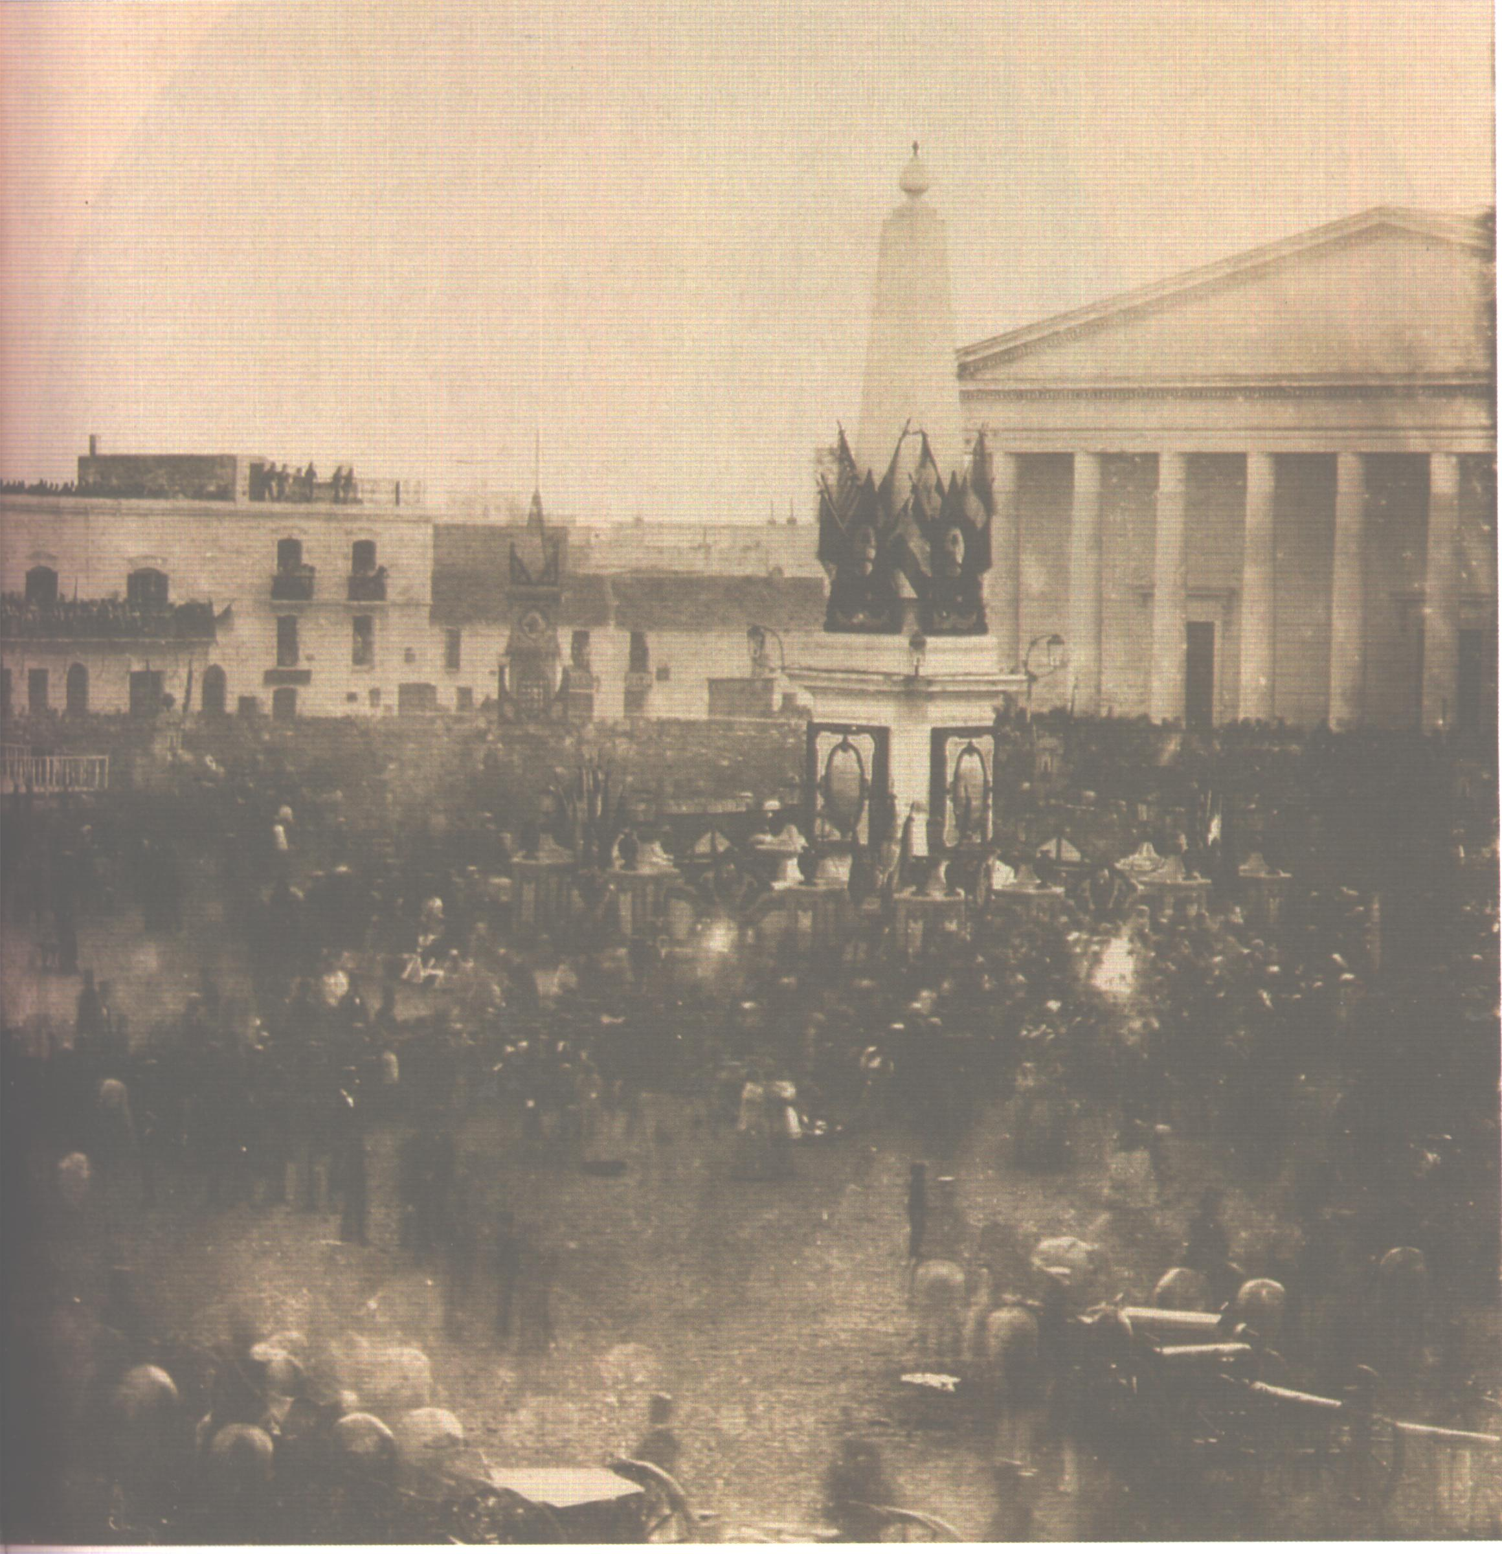
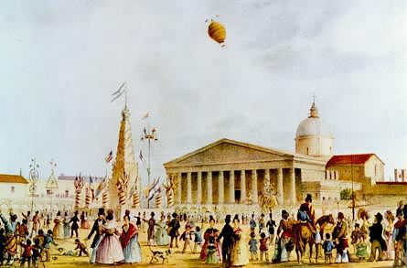
Fiestas Mayas (Pellegrini, C. 1841) Jura de la Constitución - 1854

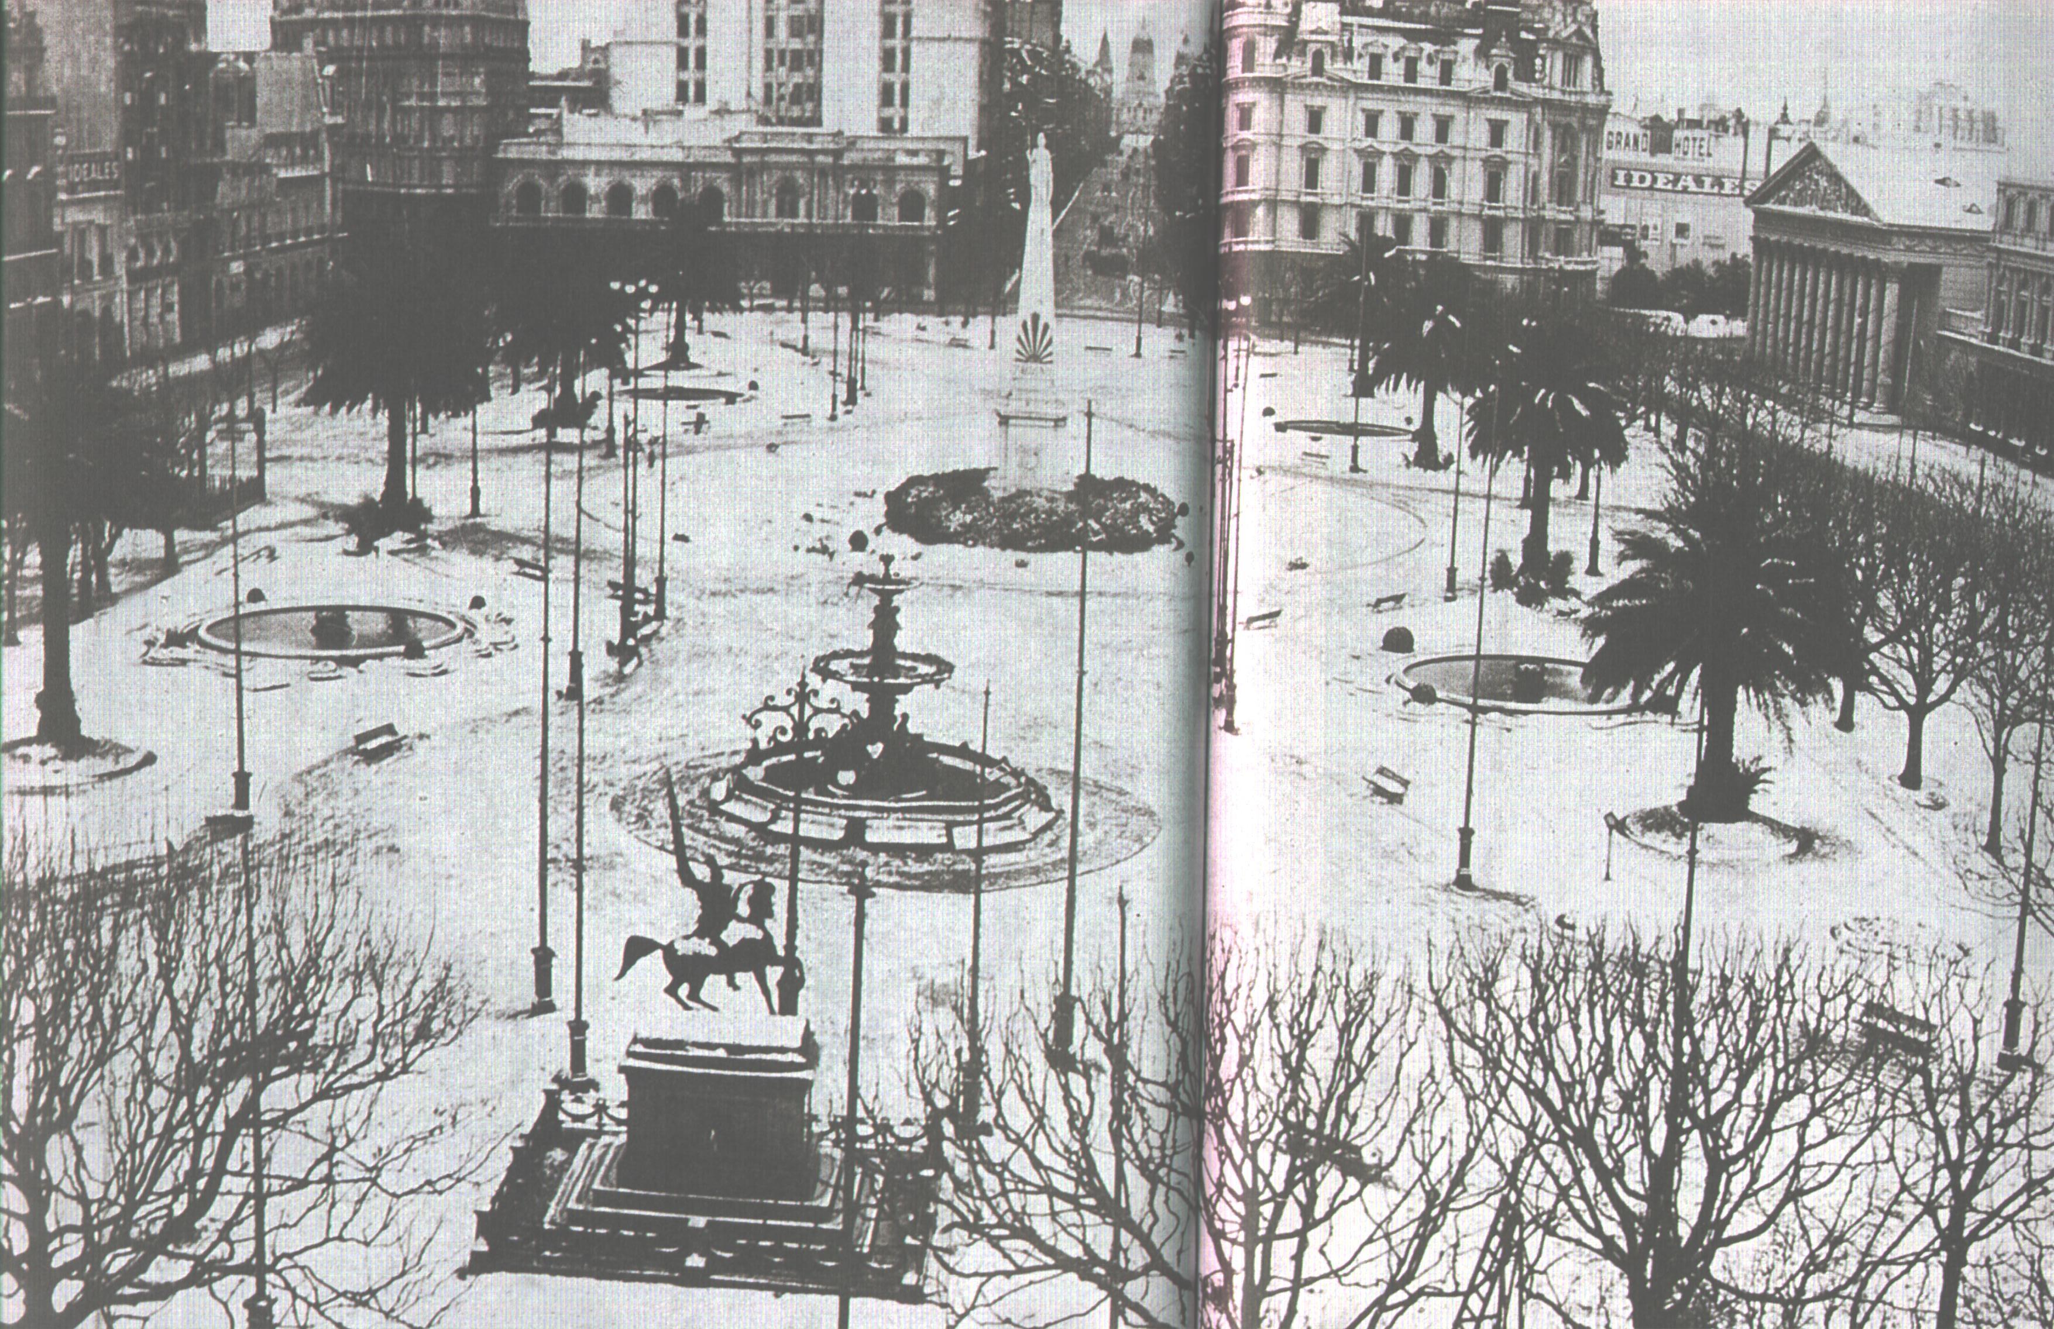
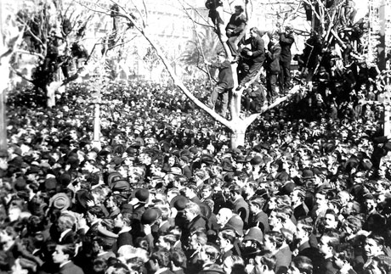
La plaza de Mayo en el festejo del Centenario Nevó en Plaza de Mayo – 1918

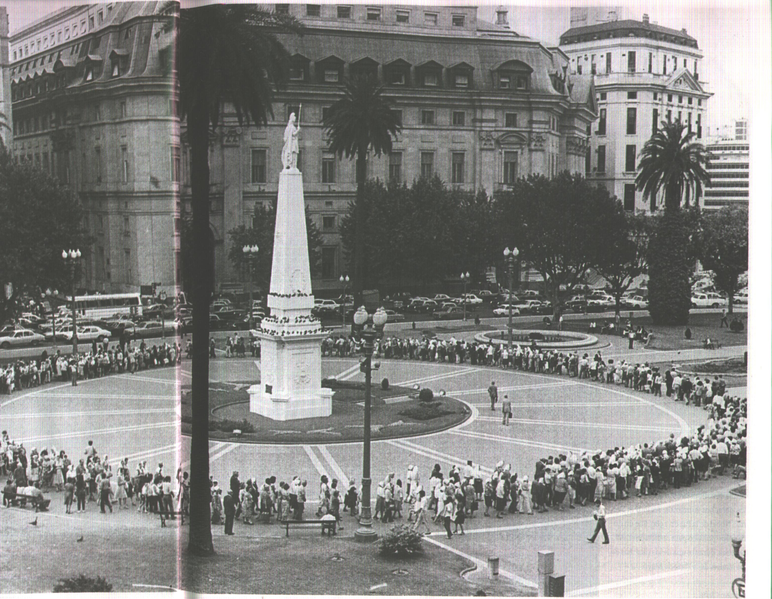
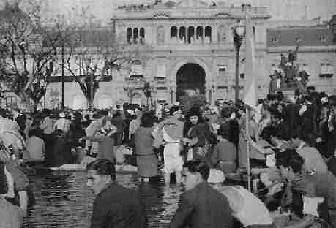
La plaza de mayo el 17 de octubre de 1945 Las madres de Plaza de Mayo - 1981

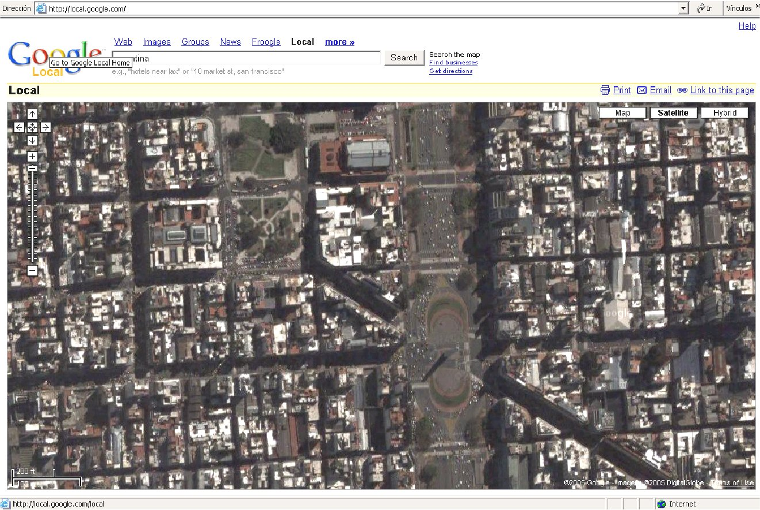
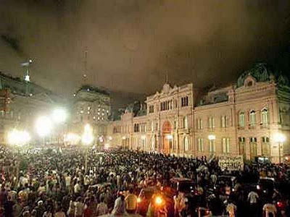
El cacerolazo; diciembre de 2001 Plaza de Mayo desde la Web - 2005

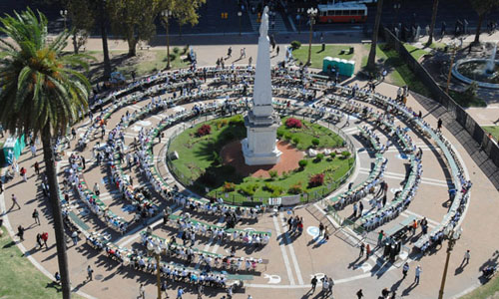
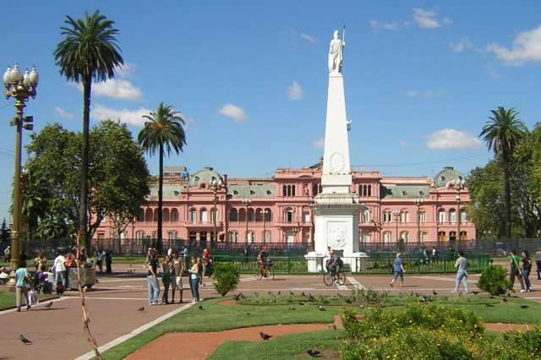
600 alumnos participan de la Jornada de Ajedrez- 2009 Uno de estos días en Plaza de Mayo

Le proponemos que realice una lectura interpretativa de las imágenes que se presentan; seleccione dos de ellas y complete el siguiente organizador:

¿Qué evocaciones le generan las imágenes?
¿Qué actores sociales están presentes?
¿Qué prácticas sociales se muestran?
¿Qué cambios se evidencian en este espacio geográfico a lo largo del tiempo?

A modo de ejemplo, le presentamos, a continuación, algunos interrogantes que pueden orientar la reflexión acerca del trabajo con imágenes con los estudiantes:
- ¿Qué posibilidades de comprensión de la noción de cambio y continuidad en el tiempo y espacio nos ofrecen las imágenes seleccionadas?
- ¿Cómo trabajar la multiperspectividad desde la lectura de las imágenes seleccionadas?
- ¿Cómo podemos utilizar estas imágenes para propiciar el encuentro de diversas subjetividades en el aula, en relación con los aprendizajes que se pretende trabajar en Historia y Geografía?
Actividad 3
Formule 3 situaciones problemáticas que podría trabajar con los estudiantes a partir de la utilización de estas imágenes u otras que Ud. seleccione y proponga para abordar ésta u otras temáticas. Piense en situaciones que propicien el compromiso de los estudiantes con las actividades de indagación a desarrollar en el aula, con la temática a abordar, con el aprendizaje colaborativo, entre otros.
Actividad 4

La evaluación educativa en general y la que - en particular- concierne a las Ciencias Sociales y es inherente a nuestras prácticas, presenta algunas tensiones acerca de las cuales le proponemos reflexionar. A continuación, le sugerimos la lectura del siguiente artículo:
Macha, M. (s/f). La evaluación en la escuela secundaria de la ciudad de Buenos Aires: una mirada sobre qué y cómo se evalúa a través de la prueba escrita. Recuperado en febrero de 2011. Se accede a través del siguiente link: http://67.222.1.31/~cibadist1/sitio1/sala/evaluacion.pdf
A medida que realice la lectura, podrá recuperar aquellos aportes que le parezcan más significativos y también los que le planteen dudas o generen desacuerdo, en relación con:
  - Las condiciones (posibilidades y obstáculos) que presenta/n la/s realidad/es socio-educativa/s en la/s que desarrolla su tarea docente.
  - La importancia y los alcances del contenido del artículo en relación con las prácticas de enseñanza y evaluación de la Historia y la Geografía en la Educación Secundaria.
Le sugerimos trabajar con un organizador para registrar las conclusiones de la discusión:
Aportes que se rescatan como significativos
Aportes que generan dudas o interrogantes
Aportes con los que no acuerda
Otros…

Actividad 5
A continuación, le proponemos ocuparnos de la lectura y escritura en el campo de las Ciencias Sociales como formación específica que se espera de la Educación Secundaria. Se ha seleccionado un artículo que analiza algunos propósitos y alcances de la alfabetización académica.
Gallart, I. (s/f) Aprender a leer también en Educación Secundaria. En PLEC Proyecto de lectura para centros escolares. Recuperado en febrero de 2011. Se accede a través del siguiente link: http://sol-e.com/plec/documentos.php?id_seccion=5&nivel=Secundaria&PHPSESSID=bbf9c46c5c37f59646635e945dede68f
Le solicitamos que relacione el contenido de ese material con sus propias prácticas y complete el siguiente organizador. (Ponga en relación esos aportes con las consideraciones que se exponen en la Presentación y las Orientaciones para la Enseñanza en el Diseño Curricular para Ciclo Básico).
Prácticas de alfabetización académica | nunca | a veces | frecuentemente

Actividad 6… y llegamos al final de la clase.
Revise – a la luz del análisis realizado- sus propias prácticas de enseñanza a fin de poder señalar algunos de los aspectos que se consideran logrados (y a los que, en consecuencia, debiera darles continuidad); los que – a su entender- debieran ser fortalecidos y también aquéllos que debieran ser modificados. Sintetice las conclusiones a manera de un breve informe que no supere las 500 palabras.

A modo de despedida, queremos compartir esta reflexión cuyo alcance y sentido nos compromete a todos:
“Valorar la racionalidad consiste en aceptar que toda persona tiene capacidad para indagar la verdad a su manera y tiene competencia para comunicar sus ideas y pensamientos a los demás. La valoración de la racionalidad lleva al interés por el saber y a la necesidad de buscar razones convincentes o probables que justifiquen los saberes y opiniones”. (Benejam, P. (1997). Las finalidades de la Educación Social. En Enseñar y aprender Ciencias Sociales, Geografía e Historia en la Educación Secundaria. Barcelona: ICE Horsori).
Agradecemos su participación en esta propuesta y esperamos haber posibilitado una oportunidad para el afianzamiento profesional y la reflexión.
Para seguir leyendo. Algunas sugerencias de lecturas complementarias:
La Organización de Estados Iberoamericanos para la Educación, la Ciencia y la Cultura (OEI) es un organismo internacional de carácter gubernamental para la cooperación entre los países iberoamericanos en el campo de la educación, la ciencia, la tecnología y la cultura en el contexto del desarrollo integral, la democracia y la integración regional. Entre sus publicaciones se encuentran revistas con interesantes artículos para la reflexión y análisis.
- Ossenbach Sauter, G. (1993). Estado y Educación en América Latina a partir de su independencia (siglos XIX y XX). En Revista Iberoamericana de Educación. Nº1. http://www.oei.es/oeivirt/rie01a04.htm
- Jiménez L. (2005). Políticas culturales y cooperación internacional para la diversidad y la equidad. En Pensar Iberoamérica. Revista de Cultura (digital).Nº 10. http://www.oei.es/revistacultura/secc_03/index_4.php

Recuerde que en la WEBGRAFÍA DE EDUCACIÓN SECUNDARIA BÁSICA (sugerencia de materiales y recursos para docentes y estudiantes, elaborada por los equipos técnicos del Área de Gestión Curricular de la Subsecretaría de Promoción de Igualdad y Calidad Educativa), usted podrá acceder a materiales de formación teórica, propuestas didácticas, recursos en formato texto y audiovisual.
USTED PODRÁ ACCEDER A LA WEBGRAFÍA DE CIENCIAS SOCIALES, A TRAVÉS DEL SIGUIENTE LINK:
http://www.igualdadycalidadcba.gov.ar/SIPEC-CBA/Webgrafia%20Secundario/04-%20Ciencias%20Sociales.pdf
Los materiales sugeridos se encuentran disponibles en diferentes sitios de la Web y se incluyen sus respectivos links. Para poder acceder, es necesario estar conectado
a Internet y realizar una de las tres operaciones siguientes:
-Sólo hacer clic sobre el link
-Presionar la tecla CRL más clic con el botón izquierdo del Mouse.
-Copiar y pegar el link en el buscador

Equipo técnico de Ciencias Sociales
Área de Gestión Curricular

